一图读懂《通信建设工程质量提升和安全生产行动方案（2025-2027年）》

发布时间：2025-05-13 17:47 来源：信息通信发展司
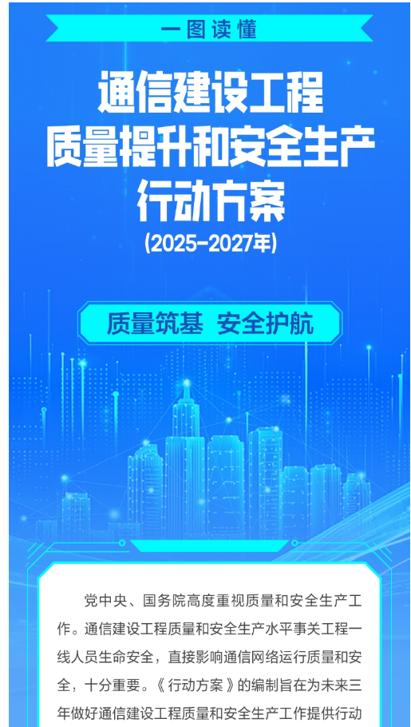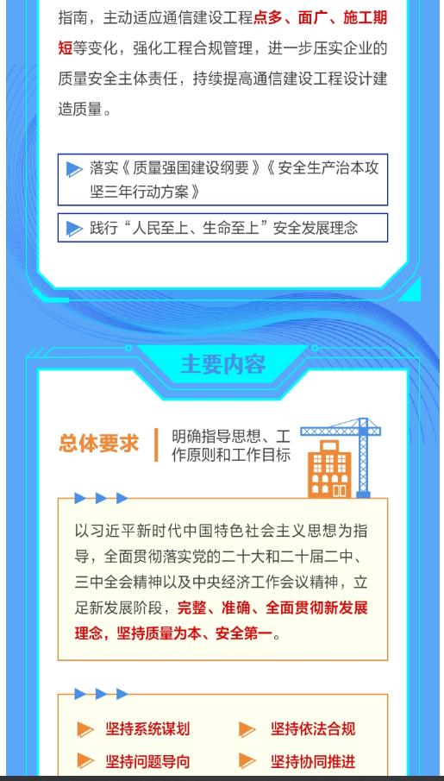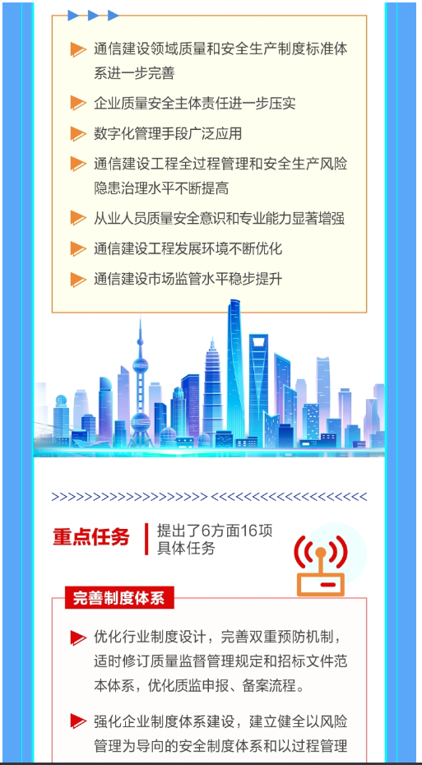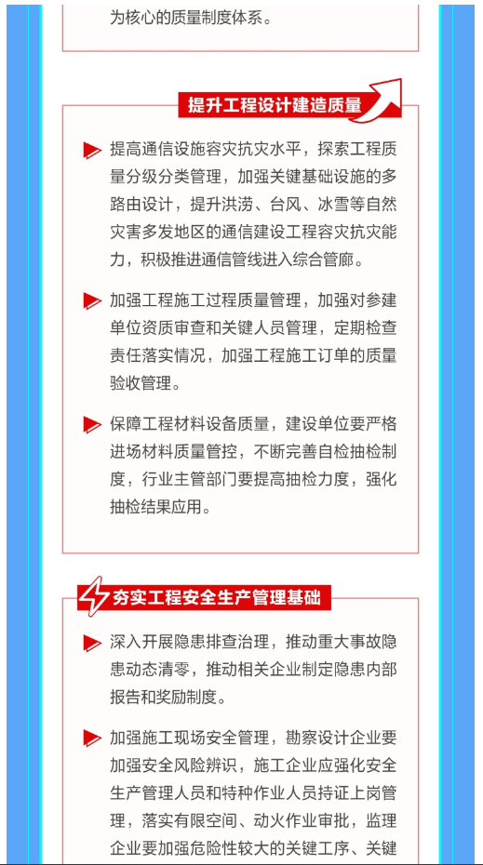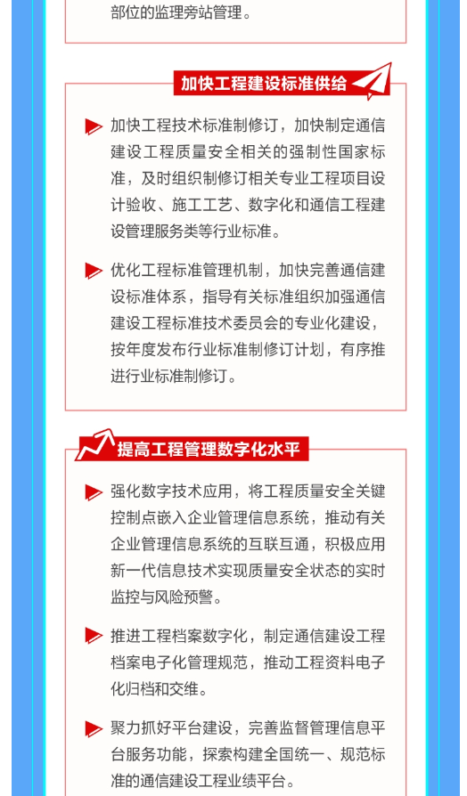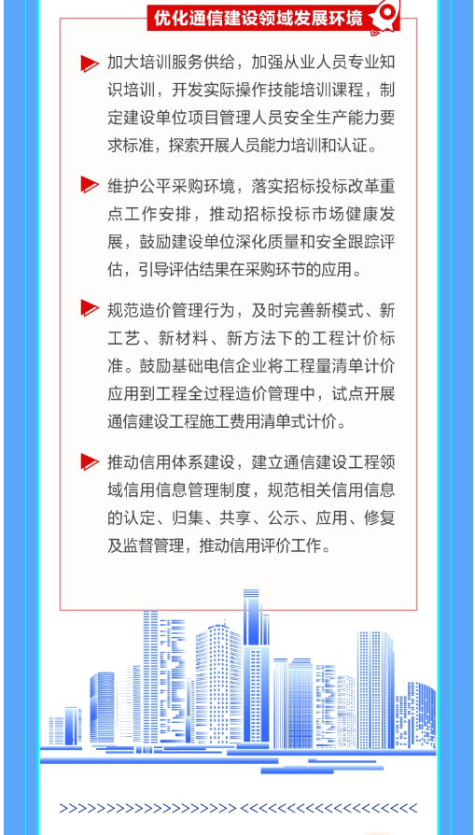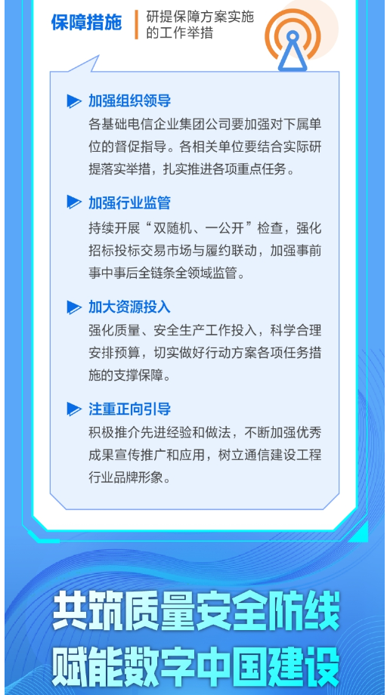
https://www.miit.gov.cn/zwgk/zcjd/art/2025/art_5b4d019914564d01ae67d6a9c86bef99.html

